Антикоррозийная обработка Прайс - лист от 01.02.2021г

Пробег / возраст а/м | Компакт (Matiz, Golf, C3, Pikanto) | Легковой (Solaris, Logan, Rapid, Rio) | Кроссовер (Kuga, ASX. RAV4. Forester) | Универсал джип (XC70/90, Q7, Touareg) | Джип рамный (LC 100/150/200, Navara, Patrol Ranger
5000 км / до 6 мес | 7000 | 8000 | 9000 | 10000 | 12000
до 100.000 / до 8 лет | от 8000 | от 9000 | от 10000 | от 12000 | от 14000

Антикоррозийная обработка днища и арок позволяет продлить срок эксплуатации и товарный вид вашего авто. Если вы недавно приобрели автомобиль и планируете его эксплуатировать несколько лет, то рекомендуем выполнить антикоррозийную обработку. Применяемые нами составы не только защищают от соли и реагентов, но и выполняют функцию дополнительной ШУМОИЗОЛЯЦИИ.

PRIM PROFI АНТИШУМ | DINITROL METALLIC | МОВИЛЬ | ПРЕОБРАЗОВАТЕЛЬ РЖАВЧИНЫ С ЦИНКОМ
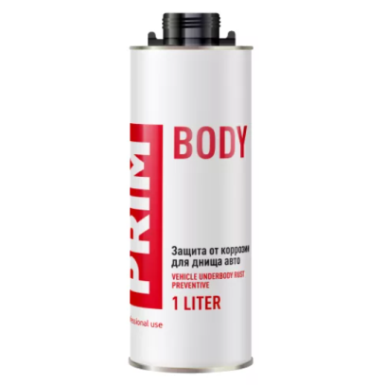 | 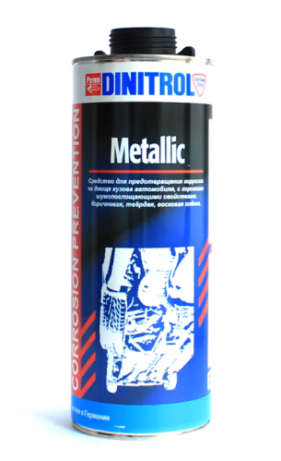 | 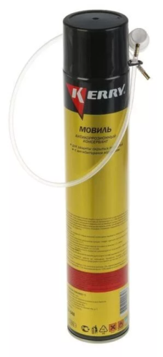 | 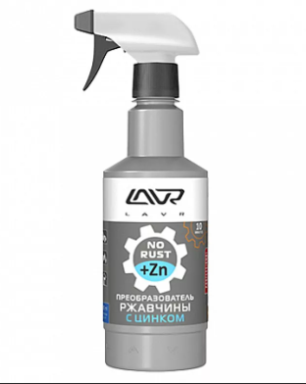
ПЕРЕЧЕНЬ РАБОТ:
- - МОЙКА ДНИЩА И АРОК  - - ОБЕЗЖИРИВАНИЕ ПОВЕРХНОСТИ  - - СНЯТИЕ / УСТАНОВКА ЛОКЕРОВ  - - ЗАЧИСТКА РЖАВЧИНЫ  - - ОБРАБОТКА ПРЕОБРАЗОВАТЕЛЕМ РЖАВЧИНЫ | - - СУШКА  - - ОБРАБОТКА АНТИКОРОМ В НЕСКОЛЬКО СЛОЕВ  - - ОБРАБОТКА СКРЫТЫХ ПОЛОСТЕЙ  - - ОБРАТНАЯ СБОРКА

